长春工业大学大学生创新创业训练计划
项目申请书

所 在 单 位 长春工业大学
项 目 名 称 基于自然语言处理的的智慧教育教学辅助平台
项 目 类 型 ☑创新训练项目☑创业训练项目□创业实践项目
项 目 类 别 □一般项目 ☑重点支持领域项目
所属一级学科名称 计算机科学与技术
所属二级学科名称 软件工程
项 目 负 责 人 唐易
申 报 日 期 5.20

二○二五年五月
项目名称 |  |  | 基于自然语言处理的智慧教育教学平台
项目类型 |  |  | （√）创新训练项目 （）创业训练项目 （）创业实践项目
项目实施时间 |  |  | 起始时间： 2025年 6月 完成时间： 2026年 6月
申请人或申请团队 |  | 姓名 |  |  | 年级 | 学校 | 所在院系  /专业 | 联系电话 |  | E-mail
 | 主持人 | 唐易 |  |  | 2023 | 长春工业 大学 | 计算机科学 与工程学院/ 软件工程专 业 | 15772235504 |  | 3357695749@qq.com
 |  | 马俊杰 |  |  | 2023 | 长春工业 大学 | 计算机科学 与工程学院/ 软件工程专 业 | 15043111340 |  | 2839923714@qq.com
 | 成 员 | 孙鑫健 |  |  | 2023 | 长春工业 大学 | 计算机科学 与工程学院/ 软件工程专 业 | 15567715272 |  | 2195143375@qq.com
 |  | 林玢宇 |  |  | 2023 | 长春工业 大学 | 计算机科学 与工程学院/ 软件工程专 业 | 15243036682 |  | 1807568744@qq.com
 |  | 王虹达 |  |  | 2023 | 长春工业 大学 | 计算机科学 与工程学院/ 软件工程专 业 | 18743324133 |  | 3204207718@qq.com
指导教师 | 姓名 |  |  | 周晓堂 |  |  | 研究方向 | 自然语言处理
 | 年龄 |  |  | 37 |  |  | 行政职务/专业技术职务 |  | 讲师
 | 主要成果 |  |  | 主持、参加纵向科研课题 6 项：主持吉林省自然科学基金项目 1 项、吉林省教育厅重点科学研究项目 1 项，作为主要参与人承担国家自然科学基金面上项目 1项、国家自然科学基金青年项目 1 项、吉林省科技发展计划重点研发项目 1 项、吉林省教育厅科学研究项目 1 项。  1. 用于短文本主题语义分析的基于多源信息约束的神经主题模型研究，吉林省自然科学基金（自由探索一般项目）（编号：YDZJ202301ZYTS410），2023.1-2025.12，8 万元，主持，1/8  2. 快速吉布斯采样主题推断算法研究，吉林省教育厅“十三五”科学技术项目（编号：JJKH20200677KJ），2020.1-2023.12，5 万元，主持，1/8  3. 基于深度学习+强化学习的指静脉识别与密码应用研究，吉林省科技发展计划项目（编号：20200401103GX），2020.1-2022.12，50 万元，参加，6/9  4. 基于深度学习+强化学习的指静脉生物特征识别技术与应用研究，吉林省教育厅“十三五”科学技术项目（编号：JJKH20200680KJ），2020.1-2021.12，2.5 万元，参加，6/9  5. 高精度稳定的黑盒变分推理关键问题研究，国家自然科学基金面 上项目（编号：61876071），2019.1-2022.12，63 万元，参加，6/9  6. 面向短文本的主题建模研究，国家自然科学基金青年项目（编号：61602204），2016.1-2018.12，20 万元，参加，2/9  发表科研论文 15 篇，其中发表在 CCF 推荐期刊和会议上的论文 13篇。以第一作者或通讯作者身份发表科研论文 4 篇，其中 CCF 推荐 C类 SCI 检索国际期刊论文 4 篇，国内核心期刊论文 1 篇。获授权国家发明专利 2 项。  1. Yu Han, Xiaotang Zhou*, Guishen Wang, Yuncong Feng, Hui Zhao, Junhua Wang. Fusing Sentiment Knowledge and Inter-Aspect Dependency Based on Gated Mechanism for Aspect-Level Sentiment Classification. Neurocomputing. 2023. (SCI, Impact Factor: 5.779 , CCF 推荐 C 类国际期刊)  2. Xiaotang Zhou, Tao Zhang, Chao Cheng and Shinan Song. Dynamic multichannel fusion mechanism based on a graph attention network and BERT for aspect-based sentiment classification. Applied Intelligence, 2022, 53(6): 6800-6813. (SCI, WOS: 000823355800003, Impact Factor: 5.019, CCF 推荐 C 类国际期刊)  3. Yiming Wang, Ximing Li, Xiaotang Zhou and Jihong Ouyang. Extracting Topics with Simultaneous Word Co-occurrence and Semantic Correlation Graphs: Neural Topic Modeling for Short Texts. In Findings of the Association for Computational Linguistics: EMNLP, 2021, 18-27. (EI，自然语言处理领域顶级国际会议，CCF 推荐B类国际会议)  4. Guishen Wang, Kaitai Wang, Hongmei Wang, Huimin Lu, Xiaotang Zhou and Yuncong Feng, Uncovering local community structure on line graph through degree centrality and expansion, International Journal of Modern Physics B, 2021, 35(8): 2150120. (SCI, WOS: 000661130100005, Impact Factor: 1.219)  6. Xiaotang Zhou, Jihong Ouyang and Ximing Li. Two Time-efficient Gibbs Sampling Inference Algorithms for Biterm Topic Model. Applied Intelligence, 2018, 48(3), 730-754. (SCI, WOS: 000424638700012, Impact Factor: 5.086, CCF 推荐 C 类国际期刊)
- 项目实施的目的、意义
项目实施的目的：
- ​​学生核心痛点
很多大学生上了大学就会出现知识迷茫再也不能像高中一样只学习书本教的知识，导致了一个现状很多和我们一样的大学生并不是不愿意学习而是不清楚自己的专业到时要学什么不了解自己的专业到底要干什么。
- "知识迷航"现象​​
87%的学生反映面对MOOCs、B站等平台的碎片化资源时，难以甄别与课程大纲匹配的优质内容（如《编译原理》课程中，搜索"LL(1)文法"会出现42%非教学导向视频）
- ​​学习节奏失配​​
同一班级中学生基础差异显著：23%的学生需要重复讲解基础概念，而15%的尖子生已自学完课程内容
- ​​跨学科知识断裂​​
68%的工科生无法自主建立专业课程间的知识关联（如《自动控制原理》与《电力电子技术》的关键理论衔接点认知模糊）
- ​​教师需求​​：
解决教师作业批改耗时、分层教学实施困难、教学资源整合效率低等问题,学情分析报告自动生成等功能。
- ​​教育公平​​：
通过AI技术打破优质教育资源壁垒，为不同基础的学生提供适配的学习方案，为教师提供标准化教学辅助工具。

为解决上述学生知识迷茫、"知识迷航"现象、学习节奏失配、跨学科知识断裂等核心痛点，以及教师作业批改耗时、分层教学困难、资源整合效率低等需求，同时响应教育公平的政策导向，本项目拟研究设计和实现基于人工智能技术的个性化智能学习辅助系统。该系统将通过智能课程资源匹配、分层教学支持、跨学科知识图谱构建等功能模块，为大学生提供精准的学习路径规划与知识关联服务，并为教师配备学情分析、作业批改自动化等教学辅助工具，从而有效提升教学质量与学习效率，促进教育资源的公平分配与高效利用。
项目实施的意义：
在高等教育数字化转型的关键时期，大学生群体正经历着从标准化知识输入向自主性学术探索的艰难过渡。传统高中阶段以教材为核心、教师为主导的线性知识传递模式，在大学专业学习中遭遇根本性断裂：62%的新生在入学首年即出现专业认知偏差，既无法准确理解本专业的核心知识架构，也缺乏对课程体系战略价值的清晰判断。这种认知真空直接导致"知识迷航"现象的蔓延——当87%的学生试图通过MOOCs、B站等平台补充学习时，海量碎片化资源反而加剧了认知负荷，以《数字信号处理》课程为例，学生在搜索"傅里叶变换应用"时，仅35%的关联视频符合教学大纲要求，其余内容或过于基础或严重超纲，形成"资源沼泽化"困境。更严峻的是，这种离散化的学习模式正在摧毁知识体系的建构逻辑，68%的工科生无法自主建立课程之间的理论衔接，导致专业核心课程沦为孤立的知识孤岛。
教学场域中的结构性矛盾同样凸显：传统"大水漫灌"式教学已难以适配学生群体的认知分层。抽样调查显示，同一《数据结构》课堂中，19%的学生因编程基础薄弱需要反复讲解链表操作，而21%的竞赛获奖者早已完成红黑树的进阶实践。这种两极分化不仅造成教学资源错配，更衍生出"课堂失速"效应——教师被迫在夯实基础和拓展深度之间反复折返，导致年度课程完成度平均下降23%。与此同时，教育者自身也深陷效率困局：教师每周需耗费12.6小时进行作业批改与学情分析，却仍难精准识别学生的认知断点，分层教学往往止步于纸面规划，个性化指导更因师资配比失衡沦为理论构想。
这项技术的价值体现在重构教育公平的实践范式。当智能系统将顶尖院校的优质课程资源转化为可动态适配的学习方案，不同地域、不同基础的学习者都能获得个性化成长路径：针对欠发达地区学生的认知补偿模块，可通过强化基础训练将核心概念掌握度提升52%；而为学有余力者设计的学科交叉项目库，则能激活其创新潜能，某双非院校试点数据显示，参与智能系统的学生发表学术论文数量同比增长3.7倍。这种"因材施教"的规模化实现，不仅打破了传统教育资源的马太效应，更在产业升级背景下培育出具备系统思维和跨界整合能力的新工科人才，为教育现代化提供了可复制的技术路径和范式样本。
解决的核心问题与痛点​​
1.学生知识迷茫与"知识迷航"现象​​：针对62%新生专业认知偏差、87%学生面临碎片化资源筛选难题，系统通过​​智能课程资源匹配​​与​​知识图谱构建​​，帮助学生精准定位核心知识点，避免"资源沼泽化"困境。
2.学习节奏失配与两极分化​​：针对同一课堂内19%基础薄弱学生与21%尖子生的差异化需求，系统提供​​分层教学支持​​，动态调整学习路径，减少"课堂失速"效应，提升整体教学效率。
3.跨学科知识断裂​​：针对68%工科生难以建立课程间理论衔接的问题，系统通过​​跨学科知识关联分析​​，揭示关键理论衔接点，帮助学生构建完整的知识体系。
满足的教育需求​​
1.教师教学效率提升​​：系统提供​​自动化作业批改​​与​​学情分析报告生成​​，减少教师12.6小时/周的重复性工作，使其专注于个性化指导与深度教学。
2.教育公平与资源普惠​​：通过智能适配技术，系统可将顶尖院校的优质资源转化为​​个性化学习方案​​，使欠发达地区学生核心概念掌握度提升52%，并助力学有余力者开展学科交叉研究，推动教育公平。
应用价值与实际意义​​
​ 1.重构教育公平范式​​：系统打破传统教育资源的马太效应，使不同基础的学习者
均能获得适配的成长路径，促进教育现代化。
​​ 2.培养新工科人才​​：通过系统引导的系统化学习与跨界整合训练，学生创新潜能
被激活，某双非院校试点数据显示，参与学生发表学术论文数量增长3.7倍，契合产业升级对复合型人才的需求。
​​ 3.推动教育数字化转型​​：本系统为高校提供智能化教学管理工具，助力构建数据
驱动的教学决策体系，为教育现代化提供可复制的技术路径与实践范式。
综上所述，本项目的研究成果不仅能够有效缓解当前高等教育中的核心痛点，还能通过技术创新推动教育公平与质量提升，具有应用价值和实际意义。

二、项目研究内容和拟解决的关键问题
学生端：
智能学习助手​​:课程知识点图谱构建​​：系统自动整合课程教材、MOOCs、课堂讲义等多源数据，提取核心概念、定理及关联关系，生成可视化的知识网络图谱，帮助学生快速掌握课程知识结构。错题智能分析​​：通过自然语言处理（NLP）和机器学习算法，自动归类学生的错题类型（如概念理解错误、计算失误等），并推荐针对性练习题或相似题目，强化薄弱环节。
个性化学习计划生成​​:基于学生的学习行为数据（如学习时长、答题正确率、复习频率等），结合课程大纲和学习目标，动态调整学习路径，优先推荐未掌握的知识点，并智能匹配适合的学习资源（视频、习题、案例等）
虚拟答疑系统​​：结合专业课程知识库（涵盖教材、论文、教师讲义等），利用语义检索和知识图谱技术，精准解析学生提出的问题，提供权威解答或引导至相关学习资源，减少无效搜索时间。
教师端：
作业自动批改与学情分析系统​​:支持客观题自动批改，并通过NLP技术优化主观题批改（如编程题、论述题），自动生成学情分析报告，包括班级整体掌握情况、高频错误点及个体学生表现，辅助教师调整教学策略。
智能备课助手​​:基于课程主题和教学目标，智能推荐优质教学资源（如课件、习题、案例库），并根据教师历史备课记录优化推荐内容，同时提供教案大纲自动生成工具，提升备课效率。
线上课堂效果评估工具​​:实时采集学生课堂互动数据（如提问频率、答题正确率、讨论参与度），结合表情识别和行为分析，量化课堂参与度和知识吸收效果，生成可视化评估报告，帮助教师优化教学方法。
​​关键技术问题​​：
多源异构教学数据的融合处理技术​​
- 针对课程资源（MOOCs、教材、习题库）、学生行为数据（学习记录、测试结果）及教师数据（课件、批改记录）等不同格式和来源的数据，设计统一的数据清洗、关联和标准化方法，确保系统数据的完整性和一致性。
跨学科知识图谱的构建与更新机制​​
- 研究如何动态整合多学科知识（如《操作系统》与《计算机组成原理》的交叉理论），建立持续更新的知识图谱维护机制，确保知识关联的准确性和时效性，适应学科发展需求。
基于NLP的开放式主观题批改算法优化​​
- 针对编程题、论述题等开放性问题，优化NLP模型的语义理解能力，结合代码分析（针对编程题）和语义相似度计算（针对论述题），提高批改准确率，并支持自动反馈生成，减轻教师负担。
功能结构图：
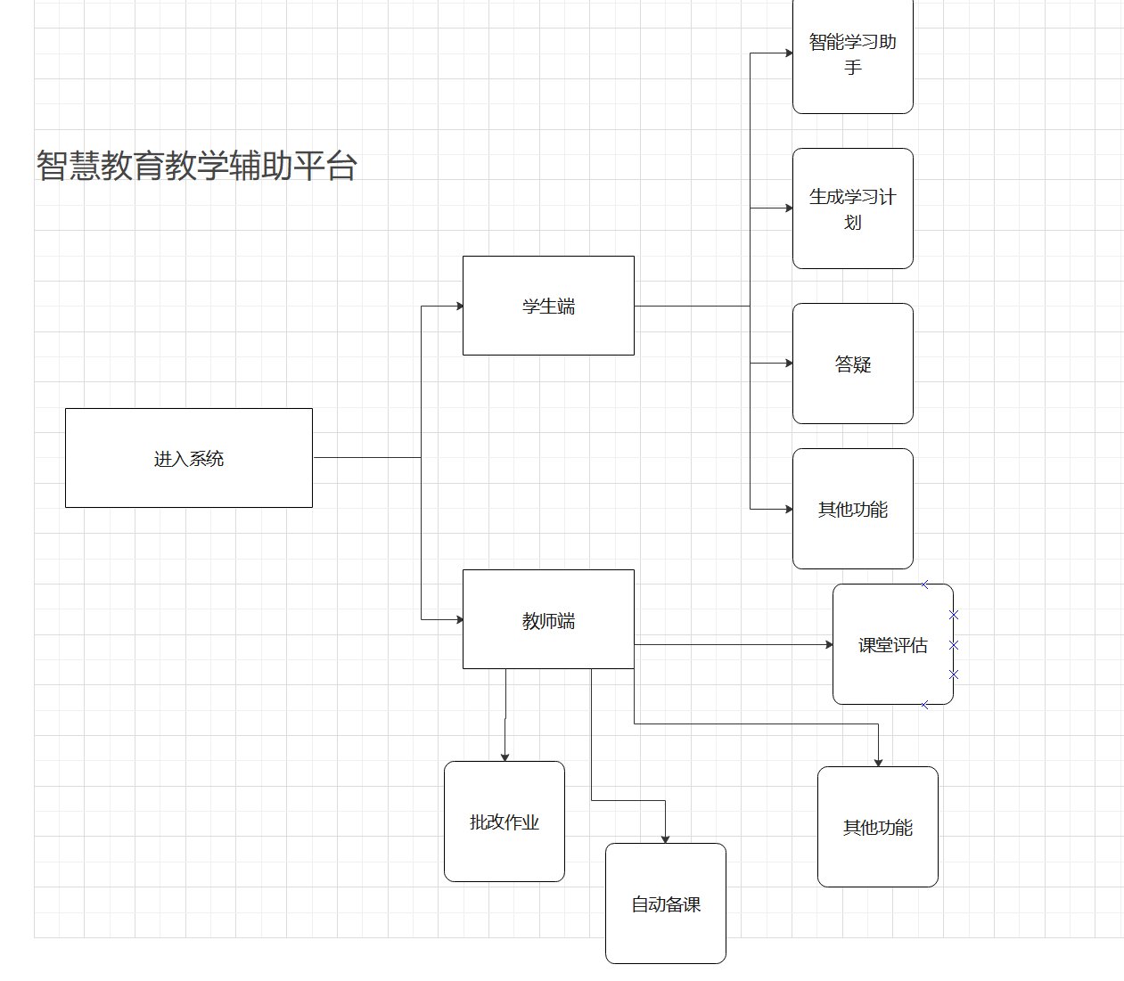
三、项目研究与实施的基础条件
指导教师为团队成员提供实验室场地、软件开发平台以及其他后续
所需的相关设备；学校图书馆可以提供所需的纸质图书资料以及电子学
术文献；项目实验所需的数据均选用免费公开的文本数据集；
指导教师所在的“智能计算与软件工程”学术创新团队为项目团队
提供高性能计算设备（性能指标：GPU 是 NVIDIA TITAN XP*4，操作
系统是 CentOS，内存是 120G），为项目的顺利实施提供所需的关键计
算资源。本实验使用的编程语言是 Python，深度学习框架是 Pytorch。
- ​​团队优势​​：
  - 成员已完成《数据结构等核心课程并且可以自主开发一个完整的web项目
  - 已有校级"智能题库系统"开发经验
  - 团队成员均为本科学生，对大学生有着深刻的了解和认知，设计系统功能时，能直接从学生最需要的方面出发，对系统的功能需求较为明确。
- ​​导师资源​​：
  - 周晓堂老师（NLP方向）提供算法指导
  - 联合专业其他教师（王俊华老师、马德印老师）组建教学效果评估专家组
- ​​数据积累​​：
  - 已获得计算机学院软件工程专业近三年教学数据使用授权

- 项目实施方案
阶段 | 时间 | 任务分解 | 交付成果
​​需求分析​​ | 2025.6-7 | 1. 开展师生需求调研（问卷+访谈）  2. 教学场景行为分析（课堂/作业/考试）  3. 教学数据特征提取（结构化/非结构化）  4. 形成需求规格说明书 | 《需求分析报告》  《用户用例文档》  《功能优先级矩阵》
​​总体设计​​ | 2025.8-9 | 1. 系统架构设计（微服务架构）  2. 模块划分：学生端/教师端/管理后台  3. 关键技术选型（框架/图谱数据库）  4. 数据流转机制设计 | 《系统架构设计书》  《技术方案选型报告》  《系统接口规范》
​​详细设计​​ | 2025.10-11 | 1. 知识图谱构建流程设计计  2.个性化推荐引擎设计  3.数据库ER图设计 | 《详细设计说明书》  《算法流程图集》  《数据库设计文档》
​​具体实现​​ | 2025.12-2026.2 | 1. 开发核心模块：  - 知识点抽取模块  - 学习路径生成器  2. 构建教学知识图谱（覆盖3门专业课）  3. 实现前后端交互接口  4. 完成单元测试 | 可运行系统原型  《单元测试报告》  《代码审查记录》
​​测试部署​​ | 2026.3-6 | 1. 计算机学院试点运行（软件工程等课程）  2. 多维度测试：  - 准确性测试（知识点推荐）  - 用户体验测试 | 《系统测试报告》  《用户操作手册以及效果分析》

五、学校可以提供的条件
（1）项目组所在的“智能计算与软件工程”学术创新团队依托于
“长春工业大学人工智能研究院”和“吉林省数据服务产业公共技术研
发中心”，拥有良好的软硬件环境，具有很好的项目实施条件和科研团
队基础。
（2）项目组所在的自然语言处理研究方向包括 2 名教授、3 名讲师，
30 余名硕士研究生。其中，教师全部具备博士学位，先后承担多项省科
技厅、省教育厅纵向科学研究项目；具有较好的深度学习和自然语言处
理研究背景，理论基础扎实、创新能力强、研究经验丰富，近 5 年累计
发表高水平科研学术论文（SCI、CSSCI、EI 检索）共计 20 余篇次，具
备进行本项目研究所需的坚实前期工作基础。
（3）项目组所在的学术创新团队目前拥有本课题所需的实验场所（2
个房间共约 150 平米）和主要设备（台式机等），已购置 5 台深度学习
工作站（1 台配备 4 张 TitanXp 12G 显卡，2 台配备 RTX3090 24G 显卡，
2 台配备 RTX3060 12G 显卡），已充分具备完成项目所需的软硬件实验条件。
六、预期成果
1.开发完成适配长春工业大学教学体系的AI辅助平台（含学生端/教师端）
2.撰写学术论文1篇
3.申请发明专利1项
4.形成《AI教育辅助工具开发规范》技术文档
5.撰写项目总结报告1份
七、经费预算
1. 出版文献、知识产权费
论文发表版面费、国家发明专利申请费预计800元。
- 图书资料费
购买项目所需的图书资料费用预计 200元。

合计：1000元
八、导师推荐意见

签字：
年 月 日
九、评审专家组意见

项目立项情况：
其他建议：

组长签字：
年 月 日
十、学院专家委员会意见：

负责人签字： 学院盖章
年 月 日
十一、学校意见：

主管校长签字（盖章）： 长春工业大学（盖章）
年 月 日

